Синтез нового структурного типа конформационно закрепленных смешанных фосфониево-иодониевых илидов
Ненашев А.С.
Студент, 6 курс специалитета
Московский государственный университет имени М.В.Ломоносова,
химический факультет, Москва, Россия
E–mail: anton.nenashev@chemistry.msu.ru
Смешанные фосфониево-иодониевые илиды представляют синтетически богатый класс соединений, который сочетает в одной молекуле синтетические преимущества фосфониевого илида и иодониевой соли. В наших предыдущих исследованиях была показана возможность создания на основе фосфониево-иодониевых илидов новых фосфорсодержащих гетероциклических систем [1–3].
В рамках данной работы разработан подход к новому типу фосфониевых и смешанных фосфониево-иодониевых илидов, содержащих конформационно закрепленный фосфониевый фрагмент. Синтезированы новые фосфониевые и фосфониево-иодониевые илиды на основе циклических феноксафосфинина и дибензофосфола. На основании данных ¹Н ЯМР спектроскопии можно утверждать, что феноксафосфониевый илид, стабилизированный карбометокси-группой, существует в растворе в виде двух геометрических изомеров уже при комнатной температуре, что свидетельствует о значительной степени двоесвязности между илидным атомом углерода и карбометокси-группой.
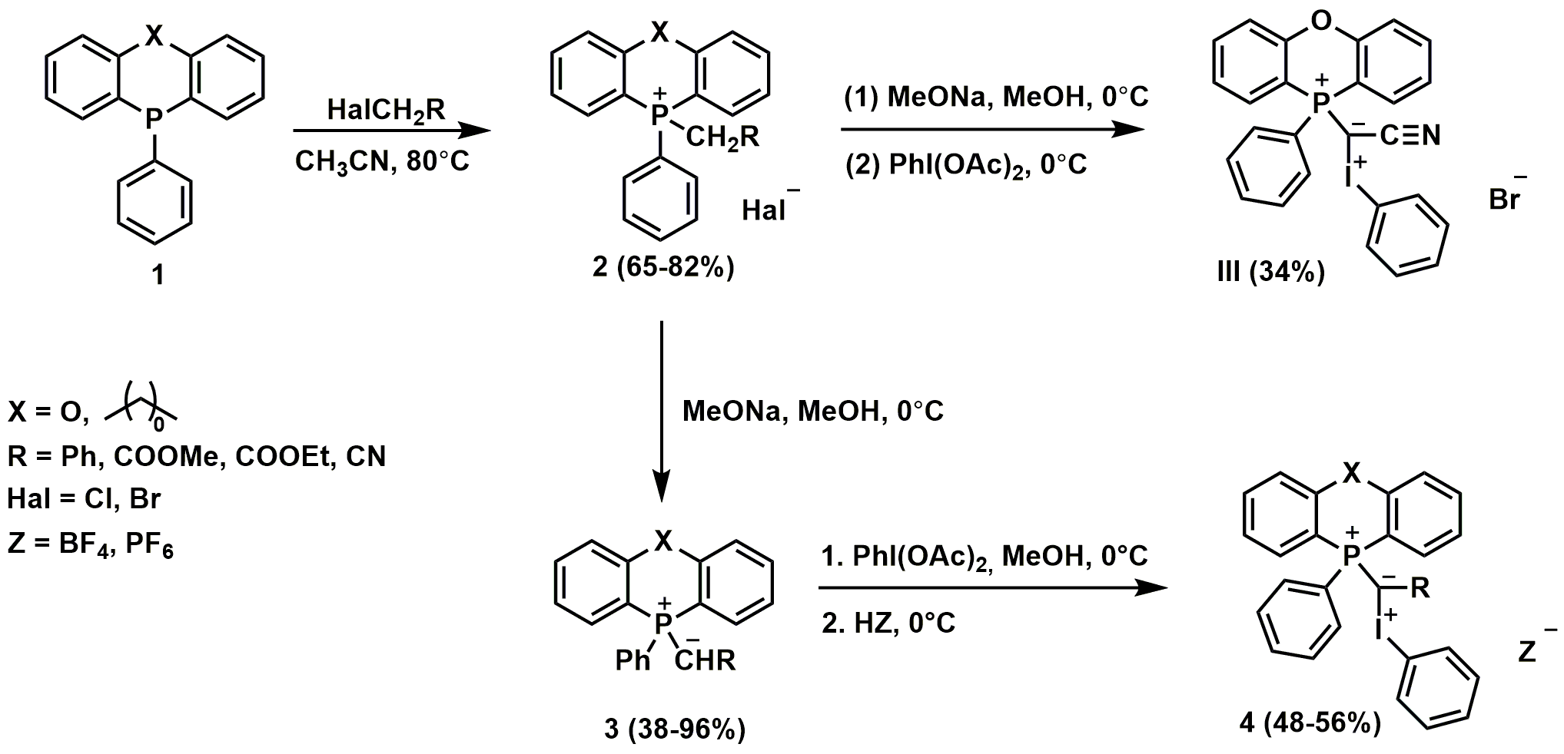
Литература
1. Matveeva, E. D.; Podrugina, T. A.; Pavlova, A. S.; Mironov, A. V.; Gleiter, R.; Zefirov, N. S. // Eur. J. Org. Chem. 2009. №14. 2323–2327.
2. Matveeva, E. D.; Podrugina, T. A.; Taranova, M. A.; Vinogradov, D. S.; Gleiter, R.; Zefirov, N. S. // J. Org. Chem. 2013. №78. 11691–11697.
3. Matveeva, E. D., Vinogradov, D. S., Podrugina, T. A., Nekipelova, T. D., Mironov, A. V., Rolf, G., Zefirov, N. S. // Eur. J. Org. Chem. 2015. № 33. 7324–7333.

